教案共創工作坊
- 教學設計理念說明
每一位孩童在小時候都留下很多美好的回憶，從生活的遊戲、吃的食物、身上的穿著、及伴隨入睡的玩偶等，都深深潛藏在孩童成長過程中的養分，透過藝術教育課程的開發與連結，讓孩童有個獨自的空間找尋並和同儕分享、勾勒時代的印記。畫中的話總是令人覺得莞爾愉快，話中的畫觸及生活裡回憶的圖示與感念之情。
二、教學單元案例
領域 |  | 藝術與人文 |  | 設計者 |  |  | 呂學亮
實施年級 |  | 中、高年級 |  | 時間 |  |  | 共2小時
教案名稱 |  | 小時候的童畫童話
設計依據
學習  重點 | 學習表現 |  | 透過創作童畫童話，及使用藝術拼貼技巧，創造學童生活上的符號圖像與自我意象的連結。 |  | 核心  素養 | - 用語言、文字、數理、肢體及 藝術等各種符 號進行表達、溝通及互動的 能力，並能了解 與 同理他人，應用在日常生活及工作 上。  - 善用多元感官，察覺感知藝術與 生活的關聯，以豐富美感經驗。  - 識別藝術活動中的社會議題。  - 透過藝術實踐，學習理解他人感 受與團隊合作的能力。
 | 學習內容 |  | 透過參與《小時候》展覽畫作，發展童畫童話，並創作自己的小時候圖像及生活事物的連結。
議題  融入 | 議題  實質內涵 |  | 我們在小時候有不同的經驗與體驗，這來自於生活上的食住行育樂層面的構成，因此讓學童從生活周遭的事物去發現與創造兒時的視覺圖像，並透過語彙去表達自我的認同與環境議題關心。
 | 所融入之學習重點 |  | 觀察孩童生活周遭影響自己的事物有哪些，透過視覺觀察及大眾文化融入生活的層面，以藝術表現的技巧、童話的創造，連結「畫」意與「話」情的跨領域課程。
與其他領域的連結 |  |  | 語文領域、生活領域和環境教育
教材來源 |  |  | 桃園市立兒童美術館《小時候》展覽作品
教學設備/資源 |  |  | 1.先請參與的學童及家長將生活上的玩具圖片、動漫人物或家人幼時的圖片檔於上課前先行上傳給桃園市立兒童美術館館方欲做輸出之作業。(教學者預做舊報章雜誌資料之蒐集，備提供學童上課時之使用)
學習目標
運用孩童於生活事物連結的圖像，建構孩童小時後的視覺文化意義，並藉由圖像與議題的討論，讓孩童學習與分享小時候的童畫童話，除了具有個人創意的作品，並期望孩童懂得珍惜成長環境中，家人、師長與社會給予的資源與教育。

教學活動設計
教學活動內容及實施方式 | 時間 | 備註
- 引起動機  導覽學童參觀《小時候》展覽作品，透過觀察與提問方式引導兒童找出展覽藝術家在作品裡的(當時)生活連結，例如：有什麼玩具？(這些玩具和現今的玩具的差異)、有什麼動物(這些生活上的動物和現今寵物有何不同)？畫中的主人翁在生活中有什麼故事在作品中發生(和今日的孩童有沒有時代的交集)，以學童在生活上的體驗來連結畫作中的符號意象。  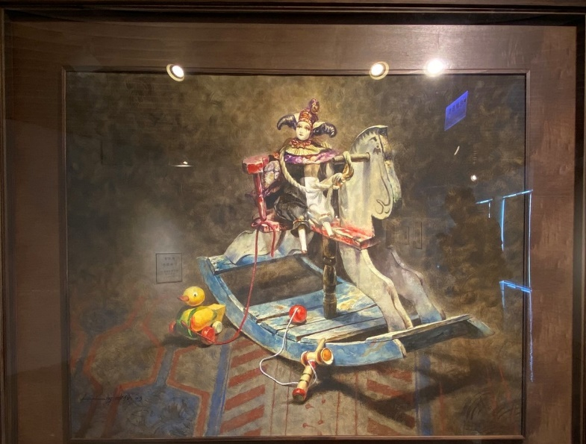  師：小朋友，你們有沒看到這幅畫有一個可以搖晃的木馬椅呀？有沒有人可以表演一下如何搖這木馬啊？非常好！你們有發現畫中是誰在騎這隻馬？哇！太厲害了，有人知道這是掌中戲的主角！(教師拿出預藏準備的掌中玩偶，說明偶的趣味)。  師：有人會玩劍玉這玩具嗎？讓孩童實際把玩作品中的玩具，以體驗不同時代小時候玩具和現代以科技為主的3C產品的差異。  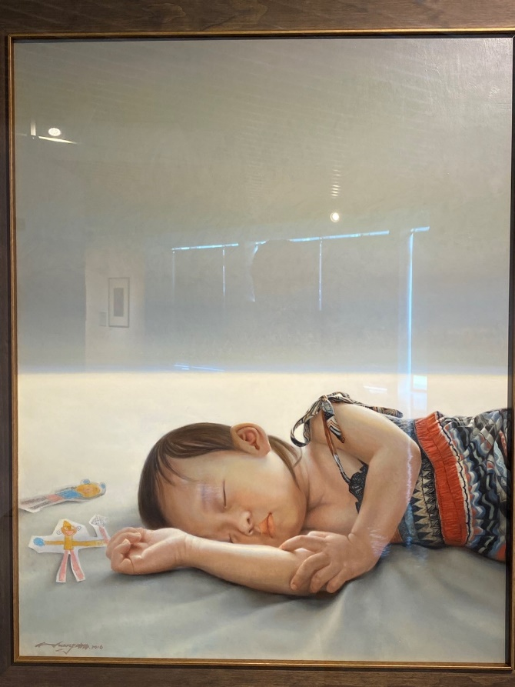  師：小朋友，像不像各位小朋友在睡午覺的樣子啊，沒錯，這就是你們可愛的樣子。小朋友睡覺的時候，要不要爸爸媽媽抱抱睡？還是哼歌哄你們睡？可以哼一小段來聽嗎？非常好，我們都有愛我們的家人，我們也要很愛他們喔。我們來哼個一小段來回味一下《小星星》，因為這是美術館，有很多觀眾，為了也不影響大家，我們要學學我們的家人，用哼歌的方式，很輕柔，很舒服的音量喔。  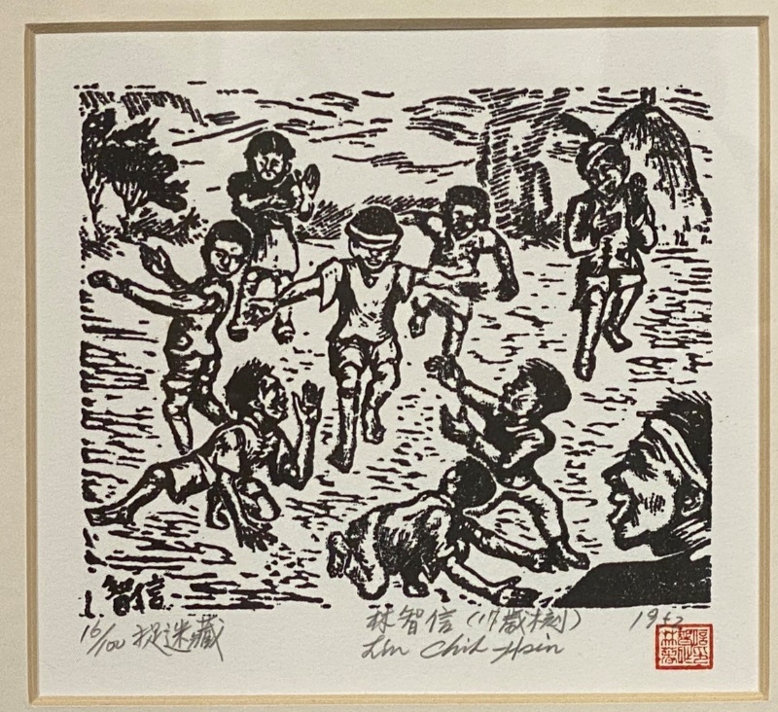  師：各位小朋友，睡完午覺可以來活動一下身體，我需要四位小幫手，非常棒，就是你們四位小帥哥、小美女了。阿信老師小時候最喜歡玩捉迷藏(躲貓貓)，對！就是矇著眼睛的那位，請你先出場，先站在阿信老師最容易抓到小朋友的位置上。接著，請另外三位小朋友開始躲起來，千萬不要出聲音，因為你太大聲會被阿信老師抓到喔！你們可以躲在前後左右，可以做鬼臉，擺動作，但千萬別出聲！  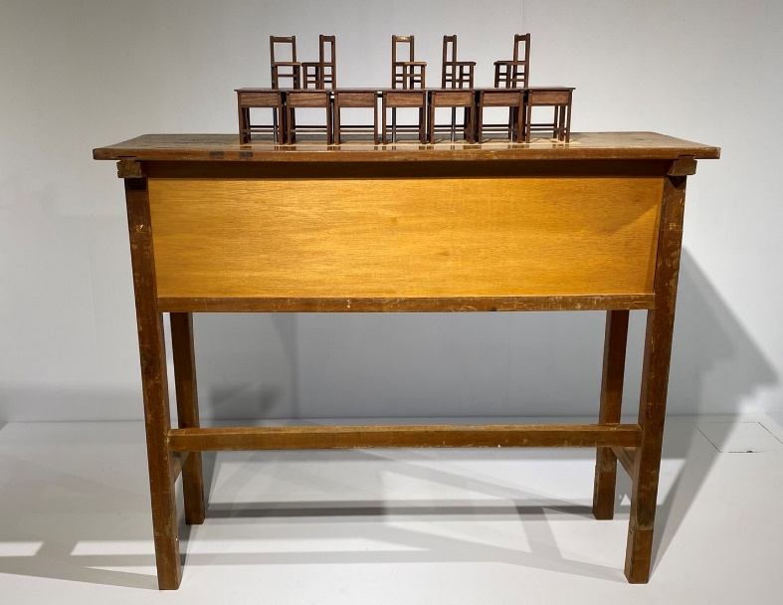  師：各位小朋友，你們一看就知道這是什麼？非常好，教室的課桌椅，喜不喜歡這套課桌椅，可以利用桌子寫功課、畫圖、吃營養午餐、睡午覺……，但你們知道嗎，其實課桌椅這些阿公、阿媽們，一個星期有五天要被你們不同的屁股坐著，非常辛苦。所以，你們猜，它們最想做什麼事？(請館方啟動藝術家設定的裝置)  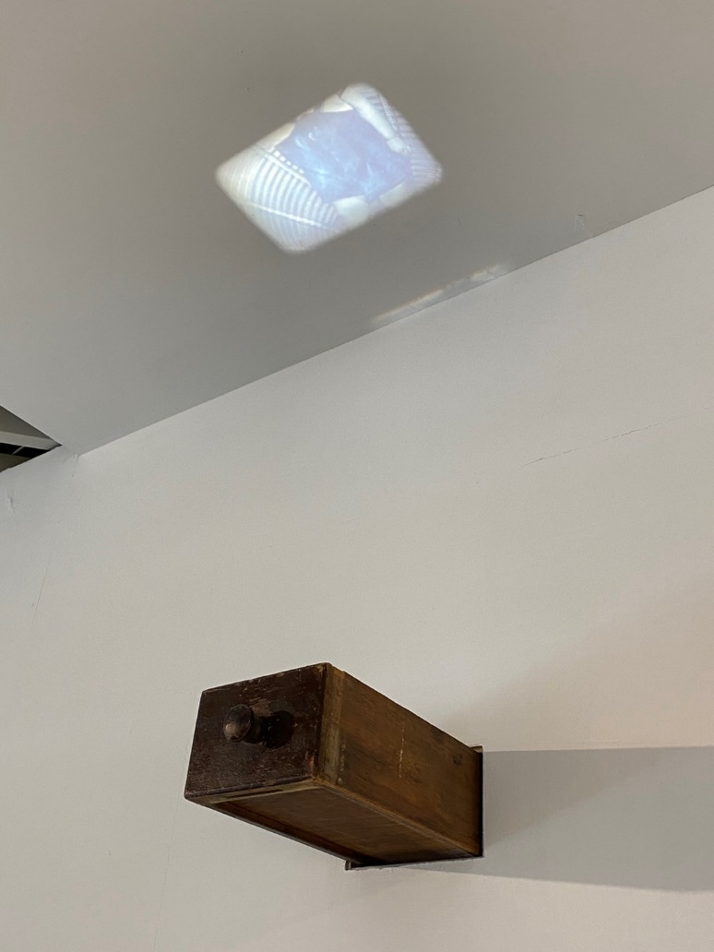  師：最後，老師想請小朋友想想，你們最喜歡把自己的寶貝玩具、貼紙、文具……，放在什麼地方？哇！你跟藝術家一樣，會放在抽屜裡，想必你會很用心珍藏它，因為那是你親愛的家人買給你的。像老師會把這些玩具、好玩回憶、家人及同學用筆畫在紙上，就像你們放在寶貝盒裡珍藏著它，這就是我們的小時候回憶，回憶著童年時光，回憶著家人對我們的愛與關懷。  - 教學活動  2-1 介紹今天會使用的工具及注意事項：包含剪刀、膠水、保麗龍膠及使用的複製的圖片資料。  2-2 介紹拼貼藝術（Collage）的技巧，是透過不同材質、視覺  元素的構成，培養學童的美感及發想能力。  2-3引導孩童將課前準備生活上的玩具圖片、動漫人物或家  人幼時的圖片欲做分類與裁剪。  2-4請孩童思考如何在這些資料中說故事，並透過黏貼的方式  將圖片意象組合成自己在生活上的故事。(畫面的構成可以是  跳躍式的思考呈現，重點在引導孩童如何透過自己生活的視覺  元素來組合)  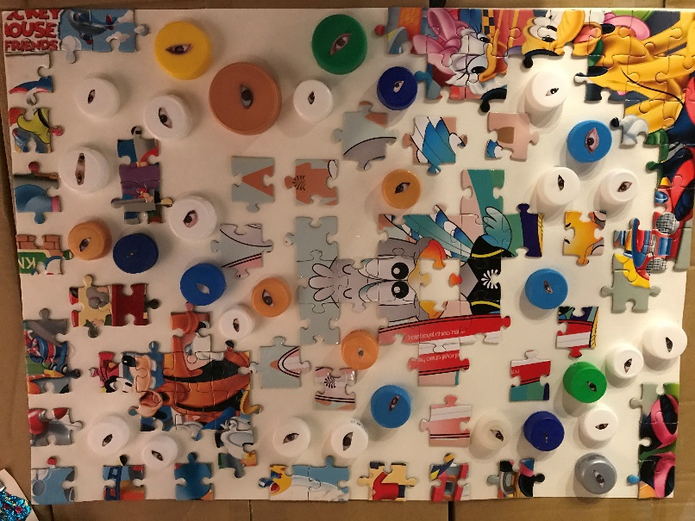  利用課前準備生活上的熟悉物件來構成童話的視覺元素  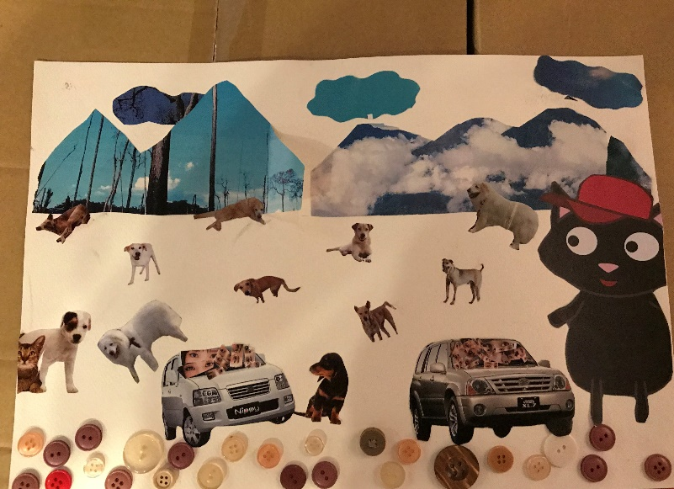  一家人滿心歡喜的前往露營地享受歡聚的時光  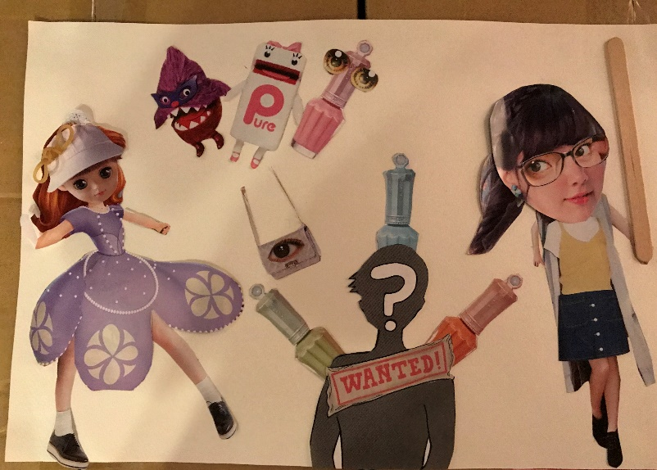  孩童都有喜歡的收藏品，透過圖畫來說出幼童天真的故事  - 童畫童詩創作發表  請孩童上台發表及介紹分享自己的作品。  - 總結活動  4-1教師統整今日小時候「童畫童話」上課內容。  4-2期勉孩童珍惜今日的學習環境，珍惜家人給予的關愛與陪伴之恩。  4-3期勉孩童在生活日常中能透過觀察發現事物的美好，透過探索找到學習的動能，並透過藝術教育的方式關心議題的價值。  4-4整理環境。 | 20分鐘  5分鐘  15分鐘  40分鐘  25分鐘  15分鐘 | 教師引導孩童做半開放式展場的引導與觀察活動。  引導與提醒  引導與觀察  操作與討論  欣賞發表  聆聽與分享
參考資料：
拼貼藝術（Collage）：與時代並進的藝術反動元素大集合
https://mummumzine.com/2017/02/07/collage/
拼貼藝術
https://www.youtube.com/watch?v=_H3MfyQFwo8

附錄：

